PHIẾU SỐ 7 – ĐẠI SỐ 9 – TIẾT 1 – MỘT SỐ HỆ THỨC LƯỢNG VỀ CẠNH VÀ ĐƯỜNG CAO TRONG TAM GIÁC VUÔNG – TỔ 1 – NGUYỄN THỊ THU THANH
Dạng 1: Vận dụng các hệ thức về cạnh và đường cao để giải các bài toán định lượng (tìm các yếu tố của tam giác):
Bài 1: Cho tam giác ABC vuông tại A, có và đường cao AH. Tính độ dài đoạn thẳng BH và CH.
Bài 2: Cho tam giác ABC vuông tại A, có và đường cao AH. Tính độ dài đoạn thẳng BH và CH.
Bài 3: Đường cao của một tam giác vuông chia cạnh huyền thành hai đoạn thẳng có độ dài , . Tính độ dài .
Bài 4: Cho tam giác ABC vuông tại A, có và đường cao AH. Tính độ dài đoạn thẳng BC và AH.
Bài 5: Tính x và y trong mỗi hình sau:
a)
y
8
x
10
b)
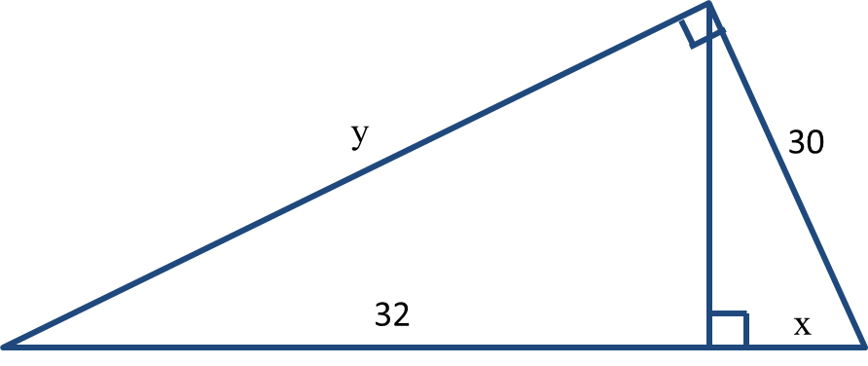
Bài 6: Cho ΔABC vuông tại A, đường cao AH có . Tính độ dài AH.
Bài 7: Cho ΔABC vuông tại A, đường cao AH có AH = 16 cm, BH = 25 cm. Tính AB, AC, BC, CH.
Bài 8: Cho ΔABC vuông tại A, đường cao AH có AB = 12, BH = 6. Tính AH, AC, BC, CH.
Bài 9: Cho vuông ở , , đường cao, trung tuyến
a) Tính.
b) Tính.
Bài 10: Cho vuông ở, đường cao. Gọi theo thứ tự là trung điểm của. Biết,. Tính

Dạng 2: Dựa vào các hệ thức đã học để giải các bài toán định tính (làm các bài toán chứng minh):
Bài 11: Cho hình vuông ABCD. Kẻ đường thẳng qua A cắt cạnh BC tại E và đường thẳng CD tại F. Chứng minh rằng:
Bài 12: Cho hình thoi ABCD, hai đường chéo cắt nhau tại O. Cho biết khoảng cách từ O tới mỗi cạnh của hình thoi là h; AC = m; BD = n. Chứng minh rằng: .
Bài 13: Cho hình thang ABCD có , hai đường chéo vuông góc với nhau tại H. Biết rằng AB = cm; HA = 3cm. Chứng minh rằng:
- HA : HB : HC : HD = 1 : 2 : 4 : 8

ĐÁP ÁN THAM KHẢO
Dạng 1: Vận dụng các hệ thức về cạnh và đường cao để giải các bài toán định lượng (tìm các yếu tố của tam giác):
Bài 1:
Áp dụng định lý Pitago có :
H
A
B
C
3
4
Mà
Vậy
Bài 2:
Áp dụng định lý Pitago có
6
Mà
Và
Vậy
Bài 3:
3
Ta có
Bài 4:
Áp dụng định lý Pitago có BC = 15 cm và tính
A
15
20
mà

H
B
C
Bài 5:

y
8
x
10
Áp dụng hệ thức ta được :
Do đó
Vậy ;

30
y
x
32

Áp dụng hệ thức ta được :
Do đó
Vậy ;
Bài 6:
Ta có :
Áp dụng định lý pytago có
, CH=BC-BH=5-1= 4(cm).
Do đó
Bài 7:
Áp dụng định lý pytago vào tam giác ABH vuông tại H ta có :
AB² = AH² + BH² = 16²+ 25² = 881
(cm)
*) Áp dụng hệ thức lượng ta có :
(cm)
Do đó (cm)
(cm)
Bài 8:
Áp dụng định lý pytago vào tam giác ABH vuông tại H ta có :
*)
(cm)
*) Áp dụng hệ thức lượng ta có
+)
(cm)
Do đó = 6 + 18 = 24(cm)
+) =18.24 = 432
(cm)
Bài 9:
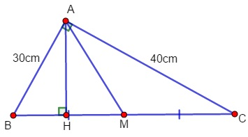
- Xét tam giác vuông tại
cm
Tam giác vuông tại có là đường cao.
Áp dụng hệ thức lượng trong tam giác vuông ta có:
(cm)
Vì là trung tuyến của tam giác nên cm(cm).
(cm) ( là trung điểm của ).
Bài 10:
Xét tam giác vuông tại có là trung tuyến nên cm.
Xét tam giác vuông tại có là trung tuyến nên cm.
Xét tam giác vuông tại có là đường cao.
Áp dụng hệ thức lượng trong tam giác vuông ta có:
(cm)
(cm) (cm)
Vậy
PP khác: Tính ( hoặc tính theo Pytago tam giác vuông ABC)
; .

Dạng 2: Dựa vào các hệ thức đã học để giải các bài toán định tính (làm các bài toán chứng minh):
Bài 11:
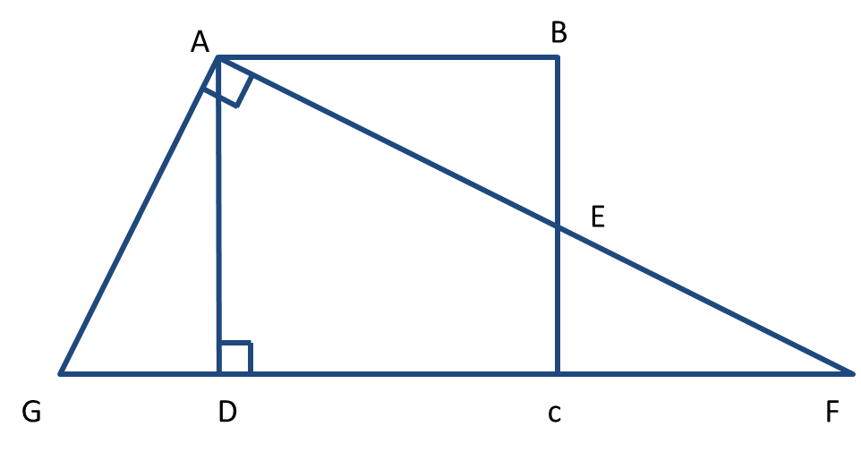
Kẻ đường thẳng vuông góc với AE tại A cắt đường thẳng CD tại G
Trong tam giác vuông AGF có (*)
Vì
nên (g.c.g)
do đó AG = AE, mà AD = AB(gt)
Thay vào (*) ta có
Bài 12:
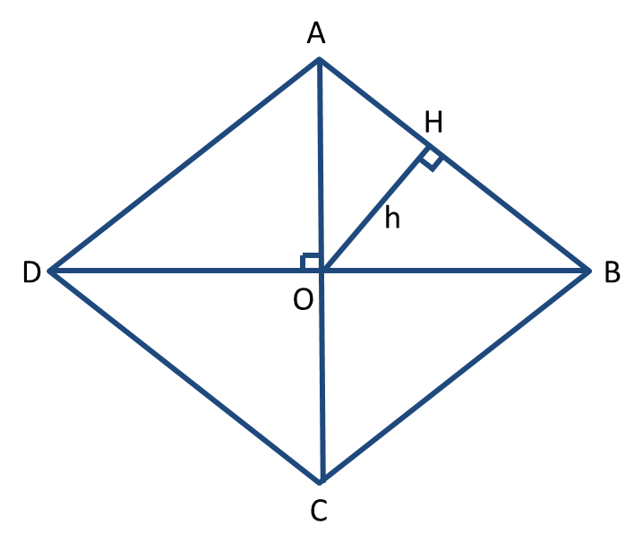
Trong hình thoi hai đường chéo vuông góc với nhau. Vẽ
Áp dụng hệ thức ta được
do đó
Bài 13:
a) Muốn chứng tỏ HA, HB, HC, HD tỉ lệ với 1, 2, 4, 8 trước tiên ta tính độ dài của các đoạn thẳng đó.  • Áp dụng hệ thức b² = ab’ vào tam giác vuông BAC ta được | A  3  B  H  C  D
AB² = AC . AH
⇒ AC = = = 15 (cm) ⇒ HC = AC - AH = 15 - 3 = 12 (cm).
• Áp dụng hệ thức h² = b’c’ vào tam giác vuông BAC và tam giác vuông CBD ta được:
BH² = HA . HC = 36 ⇒ BH = 6 (cm);
CH² = HB . HD ⇒ HD = = 24 (cm).
Vậy HA : HB : HC : HD = 3 : 6 : 12 : 24 = 1 : 2 : 4 : 8.
b) Áp dụng hệ thức vào tam giác vuông BAC và CBD ta được:
Trừ từng vế của hai đẳng thức (1) và (2) ta được:

